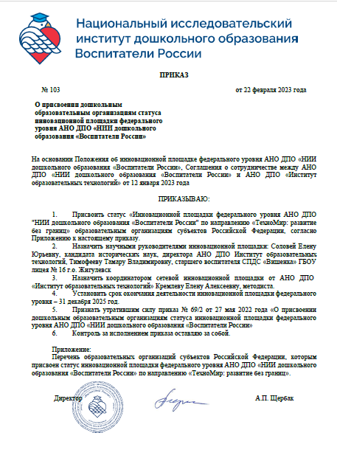

431.Муниципальное дошкольное образовательное учреждение «Детский сад «Колосок», городской округ город Переславль – Залесский, заведующий Качанина Ольга Викторовна.